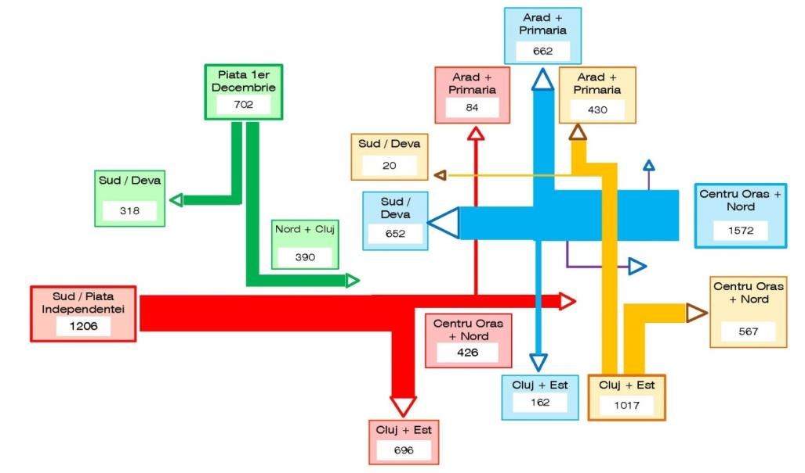

Proiectia traficului in ora de varf pentru anul 2025

traficul rutier Nord -> Sud
an | trafic la Nord de sensul giratoriu | schimbari directionale de la sensul giratoriu |  | tranzit Nord Sud | trafic adiacent de la sensul giratoriu |  | trafic la Sud de sensul giratoriu
2013 | 660 | 72 | 10,9% | 588 | 138 | 19,0% | 726
2015 | 1305 | 162 | 12,4% | 1143 | 165 | 12,6% | 1308
2018 | 1284 | 153 | 11,9% | 1131 | 180 | 13,7% | 1311
2025 | 1023 | 138 | 13,5% | 885 | 132 | 13,0% | 1017
Figura 7 : analiza traficului Nord / Sud si a schimbarilor directionale in ora de varf

traficul rutier Sud -> Nord
an | trafic la Nord de sensul giratoriu | trafic adiacent de la sensul giratoriu |  | tranzit Sud Nord | schimbari directionale de la sensul giratoriu |  | trafic la Sud de sensul giratoriu
2013 | 600 | 108 | 18,0% | 492 | 246 | 33,3% | 738
2015 | 942 | 102 | 10,8% | 840 | 237 | 22,0% | 1077
2018 | 1140 | 156 | 13,7% | 984 | 330 | 25,1% | 1314
2025 | 783 | 78 | 10,0% | 705 | 213 | 23,2% | 918
Figura 8 : analiza traficului Sud / Nord si a schimbarilor directionale in ora de varf

